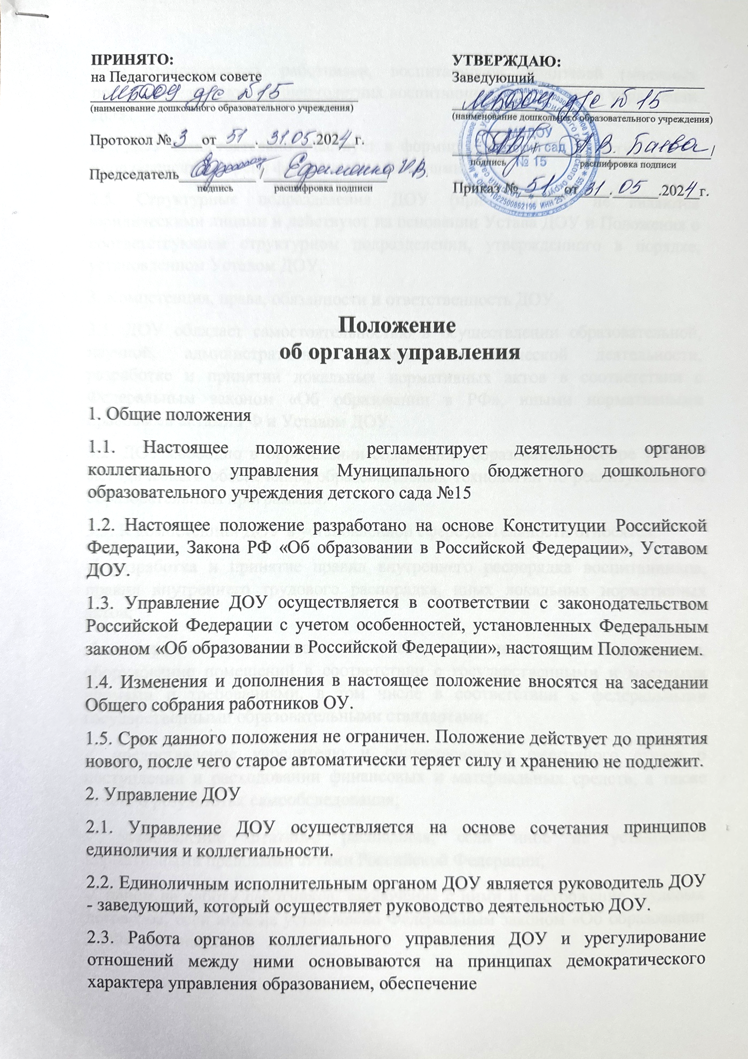

прав педагогических работников, воспитанников, родителей (законных представителей) несовершеннолетних воспитанников на участие в управлении ДОУ.
2.4. ДОУ самостоятельно участвует в формировании своей структуры, если иное не предусмотрено федеральными законами.
2.5. Структурные подразделения ДОУ (при наличии) не являются юридическими лицами и действуют на основании Устава ДОУ и Положения о соответствующем структурном подразделении, утвержденного в порядке, установленном Уставом ДОУ.
3. Компетенция, права, обязанности и ответственность ДОУ
3.1. ДОУ обладает самостоятельностью в осуществлении образовательной, научной, административной, финансово-экономической деятельности, разработке и принятии локальных нормативных актов в соответствии с Федеральным законом «Об образовании в РФ», иными нормативными правовыми актами РФ и Уставом ДОУ.
3.2. ДОУ свободно в определении содержания образования, выборе учебно-методического обеспечения, образовательных технологий по реализуемым им образовательным программам.
3.3. К компетенции ДОУ в установленной сфере деятельности относятся:
✓ разработка и принятие правил внутреннего распорядка воспитанников, правил внутреннего трудового распорядка, иных локальных нормативных актов;
✓ материально-техническое обеспечение образовательной деятельности, оборудование помещений в соответствии с государственными и местными нормами и требованиями, в том числе в соответствии с федеральными государственными образовательными стандартами;
✓ предоставление учредителю и общественности ежегодного отчета о поступлении и расходовании финансовых и материальных средств, а также отчета о результатах самообследования;
✓ установление штатного расписания, если иное не установлено нормативными правовыми актами Российской Федерации;
✓ прием на работу работников, заключение с ними и расторжение трудовых договоров, если иное не установлено Федеральным законом «Об образовании в РФ», распределение
✓ должностных обязанностей, создание условий и организация дополнительного профессионального образования работников;
✓ разработка и утверждение образовательных программ ДОУ;
✓ разработка и утверждение по согласованию с учредителем программы развития ДОУ, если иное не установлено Федеральным законом «Об образовании в РФ»;
✓ прием воспитанников в ДОУ;
✓ определение списка методического обеспечения в соответствии с реестром, рекомендованных к использованию при реализации имеющих государственную аккредитацию образовательных программ дошкольного образования организациями, осуществляющими образовательную деятельность, а также учебных пособий, допущенных к использованию при реализации указанных образовательных программ такими организациями;
✓ осуществление мониторинга качества усвоения ООП ДОУ, установление их форм, периодичности и порядка проведения;
✓ индивидуальный учет результатов освоения воспитанниками образовательных программ, а также хранение в архивах информации об этих результатах на бумажных и (или) электронных носителях;
✓ использование и совершенствование методов обучения и воспитания, образовательных технологий, электронного обучения;
✓ проведение самообследования, обеспечение функционирования внутренней системы оценки качества образования;
✓ создание необходимых условий для охраны и укрепления здоровья, организации питания воспитанников и работников ДОУ;
✓ создание условий для занятия воспитанниками физической культурой и спортом;
✓ содействие деятельности общественных объединений родителей (законных представителей) воспитанников, осуществляемой в ДОУ и не запрещенной законодательством Российской Федерации;
✓ организация научно-методической работы и (или) творческой деятельности, в том числе организация и проведение научных и методических конференций, семинаров;
✓ обеспечение создания и ведения официального сайта ДОУ в сети "Интернет"; иные вопросы в соответствии с законодательством Российской Федерации.
✓ 3.4. ДОУ вправе вести консультационную, просветительскую деятельность, деятельность в сфере охраны здоровья граждан и иную, не противоречащую целям создания ДОУ деятельность, в том числе осуществлять организацию отдыха и оздоровления воспитанников в каникулярное время.
✓ 4. Коллегиальные органы управления в ДОУ
4.1. В ДОУ формируются коллегиальные органы управления, к которым относятся:
✓ Общее собрание работников ДОУ
✓ Педагогический совет ДОУ
4.2. Структура, порядок формирования, срок полномочий и компетенций органов управления ДОУ, порядок принятия им решений и выступления от имени ДОУ устанавливаются Уставом ДОУ в соответствии с законодательством РФ, и подробно прописаны в соответствующих локальных актах
ДОУ:
- в Положении об общем собрании работников ДОУ
- в Положении о педагогическом совете ДОУ и т.п.
4.3. В целях учета мнения воспитанников, родителей (законных представителей) несовершеннолетних воспитанников по вопросам управления ДОУ и при принятии ДОУ локальных нормативных актов, затрагивающих их права и законные интересы, по инициативе родителей (законных представителей) несовершеннолетних воспитанников в ДОУ может быть создан Совет родителей (законных представителей) несовершеннолетних воспитанников, работа которого регулируется Положением о Совете родителей (законных представителей) несовершеннолетних воспитанников в ДОУ.
5. Заключительные положения
5.1. В ДОУ не допускается создание и деятельность политических партий, религиозных организаций (объединений).

